開啟舊約豐富的鑰匙#7民數記1,2
* 民數記開頭結尾各有一次人口普查，兩次都是為了預備打仗。雖然中間間隔40年，但男丁反而少了1,800人。可見神沒有賜福給他們，因為神賜福的地方，就會生養眾多。
* 民數記結尾的這60萬人，跟開頭所記載的60萬人並不是同一批人，其中只有兩個人存活下來。這突顯出這卷書是個悲劇；甚至可能是舊約最悲哀的一卷書。
* 民數記中有三分之二的內容，是本來不該有、不該發生的。從西乃山徒步走到加低斯只要11天；而且本來他們可以吃奶與蜜，不必吃嗎哪，不必受苦．結果他們花了13,780天，才走到應許之地。
* 神一次只走一小段路，每個地方都待很久，雲柱沒走，他們就不敢走，神把他們的行程耽擱了40年；祂要讓他們放慢腳步，直到每個男人都死亡．只留下兩個人，就是約書亞和迦勒．整整一代的人虛度一生，無所事事，哪裡也去不了．這是非常嚴厲的刑罰。
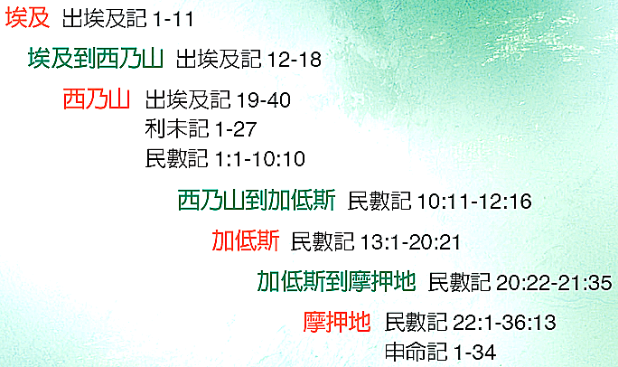
* 出埃及記故事和律法各半，民數記則是交錯記載，其中有80次說「耶和華曉諭摩西說」．摩西遵照耶和華的吩咐，每天詳實記載以色列人所行走的路程，摩西還寫了一卷書叫做《耶和華戰記》，在這卷書裡記錄了他們和別族交戰的情況，是由人口普查所徵募到的戰士，上場去打仗。
* 出埃及記19章記載他們到了西乃山，利未記1-7章、民數記1-7章，他們還在西乃山，那段期間他們都沒有往前走，所以記錄了很多律法。
* 民數記10-12章他們再度往前走11天的腳程，從西乃山到加低斯，但是在加低斯發生了第一個危機，就是害怕、抱怨、不信；神在加低斯說了很多話，記載在13-20章；接下來20-21章他們繼續往前走，從加低斯到摩押。其中發生的第二個危機是火蛇事件，第三個危機是巴蘭事件。
* 出埃及記的律法跟犯罪有關，但是民數記的律法大多是與儀式、敬拜有關，都不是關乎道德或社會的規範(司法)。
* 摩西律法中不分聖俗，社會、道德、司法，或宗教、儀式，對他們來講沒有區別，全部混在一起。
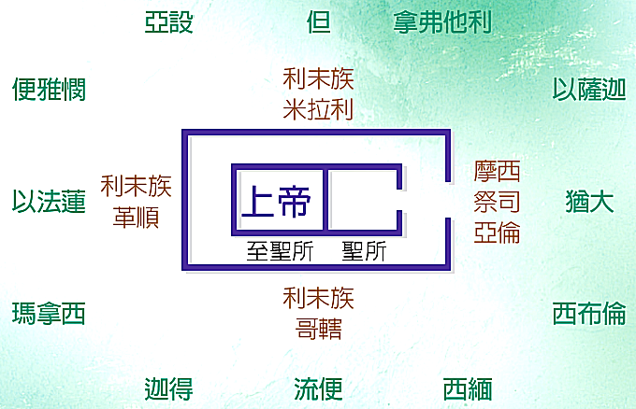
* 律法有三類：
(1) 要小心：在神的營中像軍隊一樣非常有秩序，不容許粗心或隨便。只因為粗心而不是故意犯錯也必須受罰。所以我們現在敬拜的時候也不能隨便。
(2) 在神的營中要求潔淨，營中必須一塵不染，他們是神的子民。我們現在則是心理要潔淨。
(3) 要付代價：祭司每一天，每個星期，每個月都必須要為百姓宰殺牲畜來獻祭，這得花不少錢，赦罪要流血，要花很大的代價；但現在耶穌已經為我們付上一切的代價。
* 曠野是個考驗人心的地方，所以耶穌當初被帶到曠野接受六個星期的考驗。可惜以色列人沒有通過考驗。以色列百姓犯了好幾個重大的錯誤：抱怨，沒有信心，淫亂。
(1) 「這些人雖看見我的榮耀和我在埃及與曠野所行的神蹟，仍然試探我這十次，不聽從我的話。」民14:22
(2) 「以色列眾人向摩西亞倫發怨言…耶和華為甚麼把我們領到那地、使我們倒在刀下呢．我們的妻子和孩子、必被擄掠…」民14:2-3
(3) 「摩西和以色列全會眾、正在會幕門前哭泣的時候、誰知、有以色列中的一個人、當他們眼前、帶著一個米甸女人到他弟兄那裡去。」民25:6
* 一家三個領袖，也都沒有通過考驗。米利暗和亞倫嫉妒摩西的權柄而批評他。猶大書提出可拉這個例子，警告基督徒不要質疑神的揀選，也不要心存嫉妒。
* 民數記最有名的一段經文就是6:24-26「願耶和華賜福給你，保護你；願耶和華使祂的臉光照你，賜恩給你；願耶和華向你仰臉，賜你平安．」這是神吩咐亞倫給百姓的祝福，當時以色列人正拔營，準備走下一段路程，這一定是神逐字逐句所啟示的話；因為有完美的數字模式。這裡賜的兩種福分是恩惠和平安。新約聖經每卷書信都提到，願恩惠和平安(shalom)臨到你們！

作業：

日期： | 星期一 | 星期二 | 星期三 | 星期四 | 星期五 | 星期六 | 星期日
日期： | 民11,12 | 民13,14 | 民20,21 | 民22,23 | 民24,25 | 民27 | 民30,32
1.經文題目
2.神的心意、屬性
3.真理、教導

4.生活應用

5.聆聽

6.回應

